COTIZACIÓN VIAJE AÉREO A SAN ANDRES
26/03/2025
En el presente documento se realiza el desarrollo del viaje aéreo a San Andrés, anexando la información pertinente para el turista. El producto incluirá lo siguiente:
- Tiquetes aéreos Bogotá-San Andrés-Bogotá
- Traslado aeropuerto/hotel/aeropuerto
- 3 noches y 4 días de alojamiento EN HOTEL LAS AMERICAS
- Salida turística terrestre a las bellas playas de la península de Barú.
- Tour por la bahía
- Tour en chiva por la isla
- Tour a cayo acuario y Rocky cay
- Alimentación: 3 desayunos, 3 almuerzos y 3 cenas en el hotel.
- Bebidas y licores de acuerdo con las políticas y horarios del hotel.
- Seguro de viaje
- Día: 12 de Agosto del 2025 y/o valido todo el año temporada baja
- Costo por persona: $1’660.000=
TIPO DE PAX | CANT | VALOR | TOTAL
ADULTOS | 8 | 1.660.000 | $ 13.280.000
NIÑOS | 1 | 1.570.000 | $ 1.570.000
BEBÉS |  |  | $
TOTAL | 9 | ….. | $ 14.850.000
Incluye niño: tiquete aéreo, impuestos, seguro hotelero y póliza de viaje.
  - Valido para temporada baja, valor no valido para puentes.
  - Inicio de reserva con el 50% por pasajero, 15 días antes del viaje pago total.

TENER EN CUENTA: en caso de aceptar la cotización enviar la siguiente información: Nombres completos, fechas de nacimiento, tipo y número de documento.
NO INCLUYE: tarjeta de entrada a la isla (valor aprox. $137.000), 1 almuerzo, impuestos ecológicos y/o demás impuestos que exija la isla.
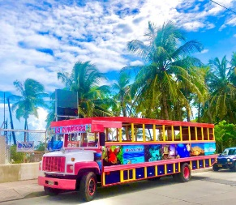
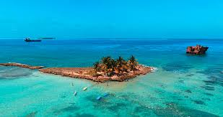
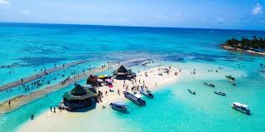

Itinerario:
DÍA 1: Vuelo Bogotá-San Andrés, tiempo estimado 1h y 50 mint. Traslado aeropuerto San Andrés al hotel. Tarde de playas en el sector de bahía Sardina. Acomodación en el hotel. Cena y alojamiento.
DÍA 2: Desayuno, traslado a pie al muelle Porto Fino, paseo en lancha a cayo acuario y Rocky cay, regreso al hotel, cena y alojamiento.
DÍA 3: Desayuno, desplazamiento a pie al muelle Porto Fino, paseo tour acuático por la bahía en embarcación con amenización musical y recreacionista, almuerzo en el hotel, tarde de playa, cena y alojamiento.
Día 4: Desayuno, traslado al parqueo del transporte en chiva visitando los sitios turísticos representativos de la isla como son cueva de Morgan, la piscinita (no incluye los ingresos a estos sitios turísticos), entrega de habitaciones, almuerzo, desplazamiento en taxi hotel-aeropuerto, vuelo San Andrés-Bogotá.

Cotización realizada por Turismo Guacana,

Luis Duarte
Cel: 311 581 5159

